2023－2024学年度高三年级第一学期教学质量调研（二）

地 理 试 题

满分：100分 考试时间：75分钟

一、单项选择题：在每小题给出的四个选项中，只有一项是最符合题目要求的。请在答题卡上相应的方框内填涂。（本大题共23小题，每小题 2 分，共46分）

大距是指从地球上看，地内行星和太阳之间的角距离达到最大，当行星在太阳东边时为东大距，在太阳西边时为西大距。2023年9月22日，地球迎来本年度最后一次水星西大距，黎明时刻朝向东方低空，肉眼可见到明亮的水星。图1示意本次水星西大距时太阳系部分天体相对位置示意图。据此完成1～3题。

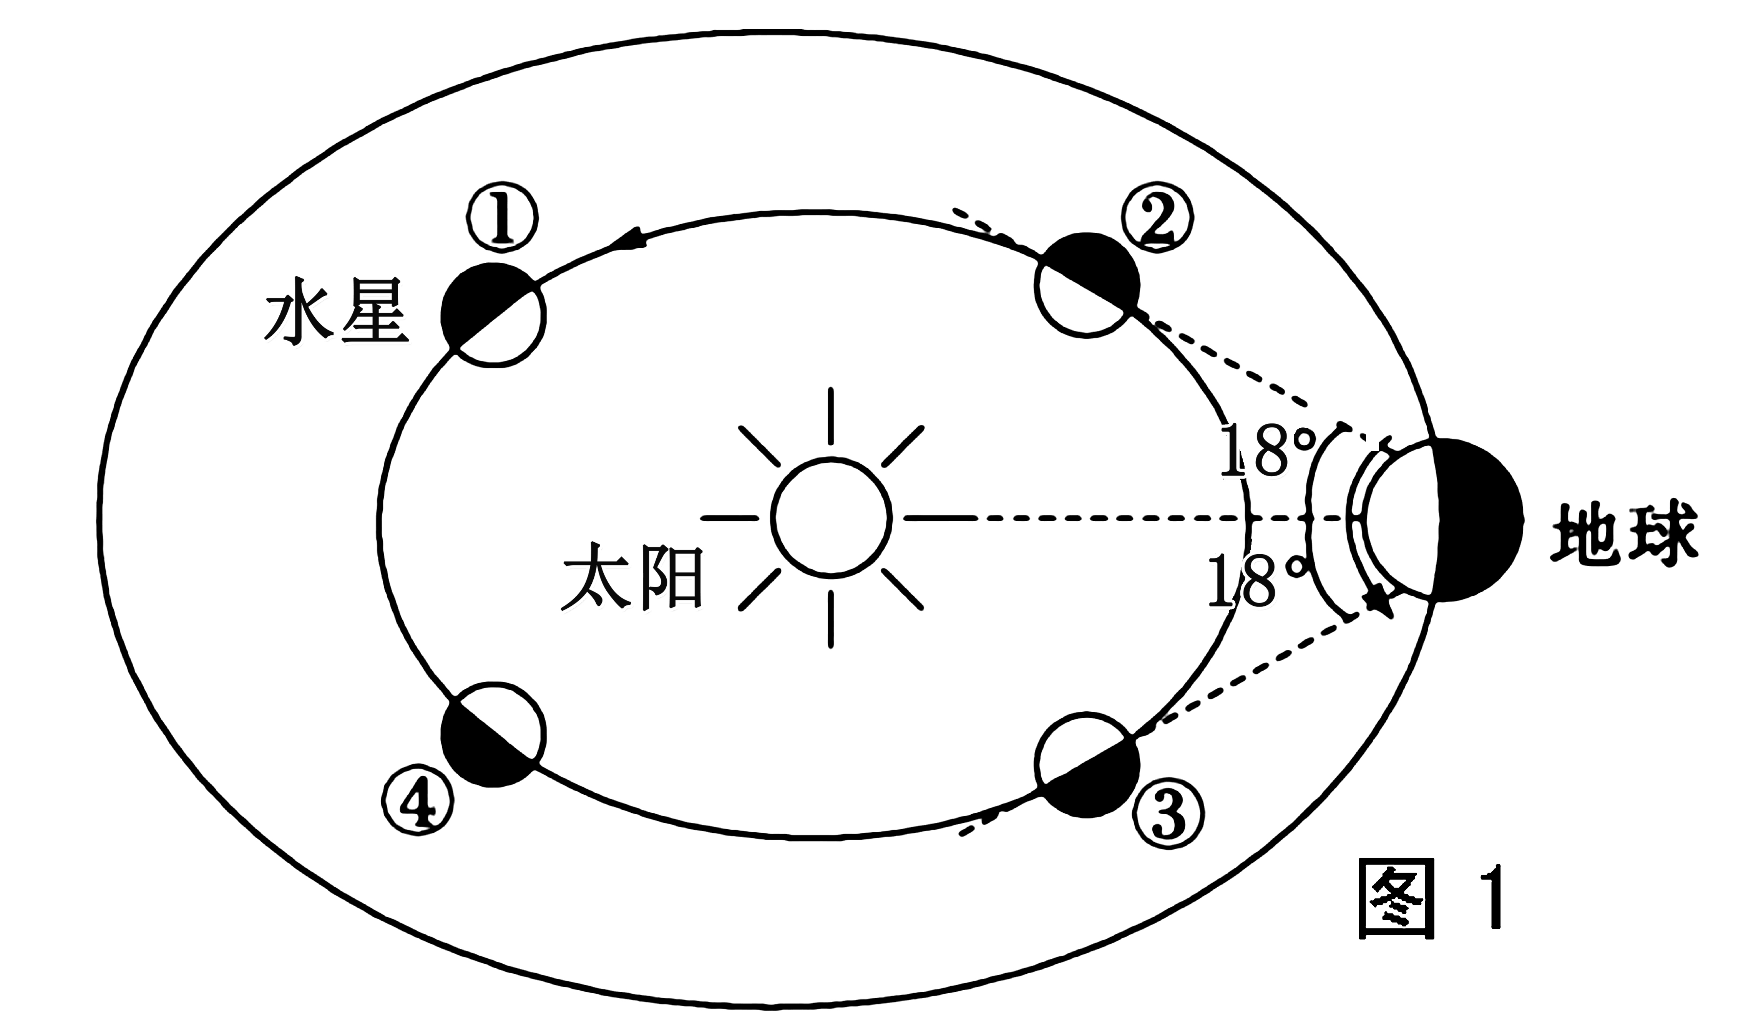

1．下列能上演大距天象的行星是

A．金星 B．火星

C．木星 D．土星

2．水星西大距时，其在轨道上所处的位置是

A．① B．②

C．③ D．④

3．本次水星西大距发生前后一周内，可以示意地球绕日公转角速度变化的是

时间

大

小

A

时间

大

小

B

时间

大

小

C

时间

大

小

D

速度

速度

速度

速度

孙教授乘飞机从上海前往美国休斯顿（95°W）考察交流，图2为本次行程的航班描述，图上所示时间均为当地时间。甲地和休斯顿都采用夏令时（将钟表拨快1小时）。据此完成4～6题。



上海浦东

甲地

起飞

10月7日13：00

到达

10月 日

休斯顿

中转

到达：10月7日11：00

起飞：10月7日14：00

13小时

3小时

图2

4．据图推算甲地所在时区为

A．西五区 B．西六区 C．西七区 D．西八区

5．孙教授到达休斯顿时，应将手表调整为

A．7日19点 B．7日18点

C．8日19点 D．8日18点

6．孙教授到达休斯顿时，与北京在同一天的范围约占全球

A．1/4 B．1/2 C．5/12 D．7/12

海口（20°N，110°E）某校地理兴趣小组进行了旗杆日影日变化的观测活动，绘制了3次旗杆末端影子的轨迹（图3），每次测量时间间隔一个半月。据此完成7～9题。

7．第1次测量至第2次测量期间，海口

E

第2次测量

旗杆

S

W

N

第1次测量

图3

A．出现太阳直射

B．日出时间提前

C．日落西南方向

D．昼夜差值变小

8．第2次测量当日，下列可能与海口同时观测日落的城市是

A．兰州

B．台北

C．武汉

D．拉萨

9．第3次测量旗杆影子末端轨迹最可能是

旗杆

E

S

W

N

E

S

W

N

E

S

W

N

E

S

W

N

A B C D

W

特立尼达岛位于西印度群岛西南部，岛上大部分地方为平原，北部、中部和南部有三条大致东西走向的低矮山脉。图4为特立尼达位置示意图，据此完成10～11题。

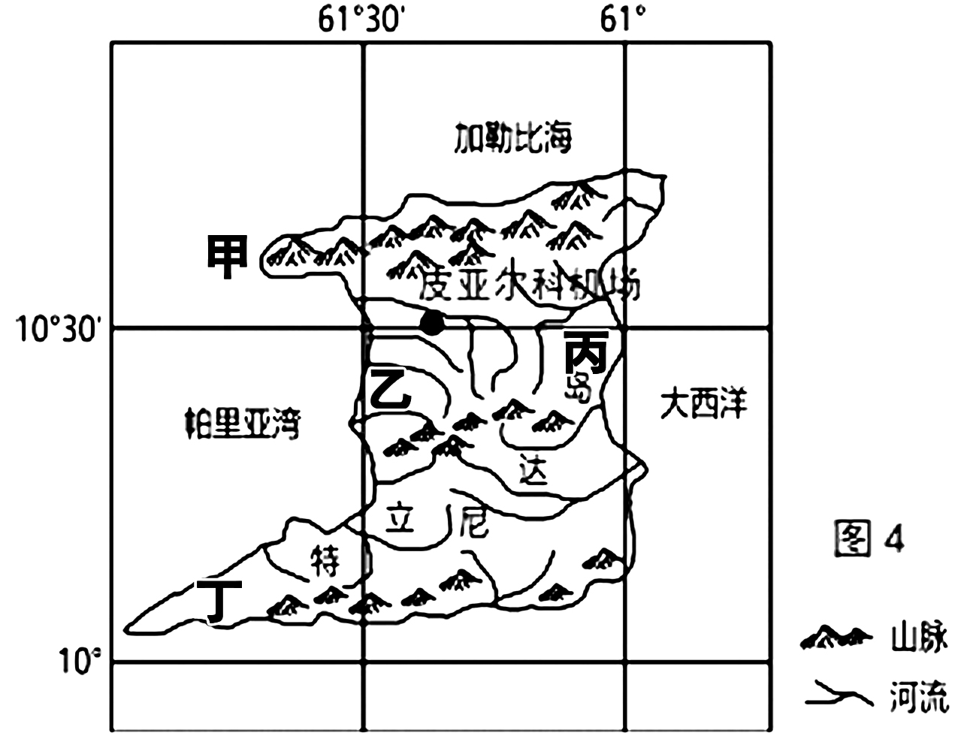

10．一架飞机以最短航线从北京飞行至皮亚尔科机场，航程约

A．5500千米 B．9950千米 C．14500千米 D．18500千米

11．甲、乙、丙、丁四地中，最有可能看到海蚀崖和海蚀柱地貌的是

A．甲 B．乙 C．丙 D．丁

太姥山位于闽浙交界处，是在花岗岩丘陵地形上发育的峰林地貌。图5是太姥山景观照片，图6 是地质循环示意图，据此完成12～14题。

12．组成太姥山岩石属于图6中

图6

图5

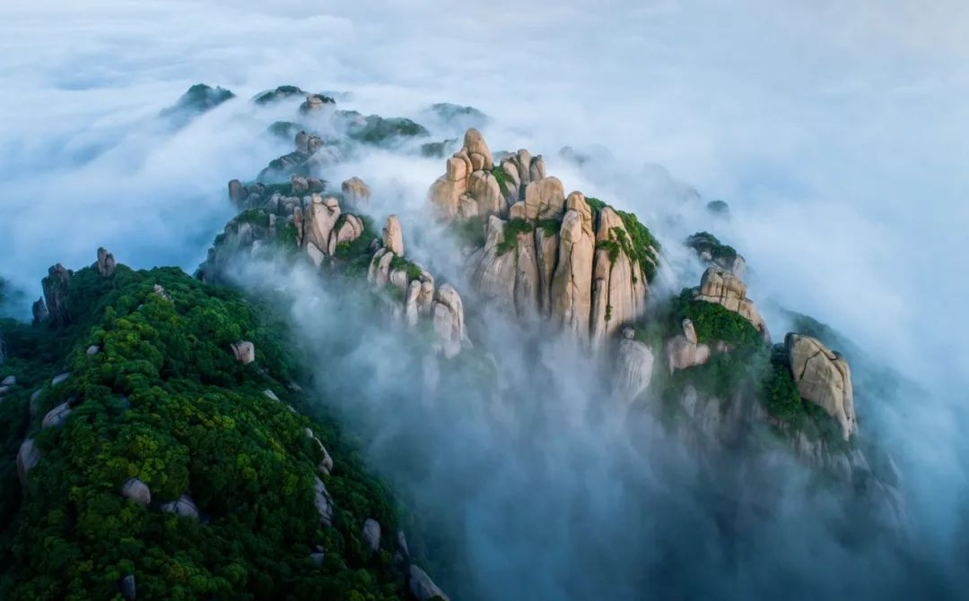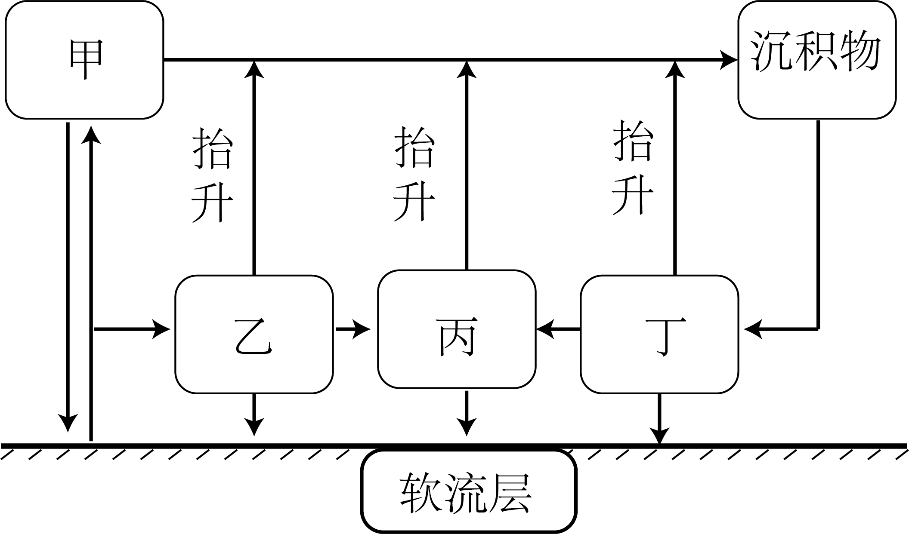

A．甲 B．乙 C．丙 D．丁

13．太姥山峰林地貌形成过程是

A．地壳抬升 外力侵蚀 岩浆活动 B．地壳抬升 岩浆活动 外力侵蚀

C．岩浆活动 外力侵蚀 地壳抬升 D．岩浆活动 地壳抬升 外力侵蚀

14．太姥山怪石广泛分布，其形成的外力作用主要是

A．搬运沉积 B．侵蚀堆积 C．固结成岩 D．风化剥蚀

因河流下切侵蚀，使原来的河谷底部超出一般洪水位之上，呈阶梯状分布在河谷谷坡上，这种地形称为河流阶地。依格孜也尔河发源于昆仑山，向东北汇入塔里木盆地，沿途发育多级河流阶地（图7）。据此完成15～17题。

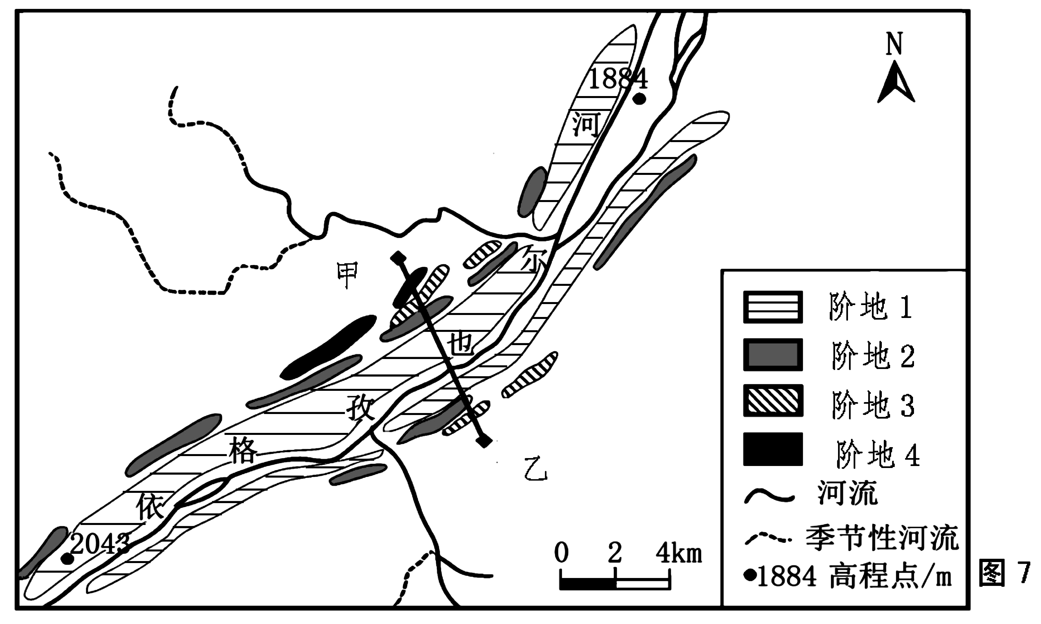

15．各级阶地上的河流沉积物形成时间最早的是

A．阶地1 B．阶地2 C．阶地3 D．阶地4

16．依格孜也尔河任一级阶地面的形成过程中，地壳

A．持续抬升 B．相对稳定 C．间歇抬升 D．间歇下沉

17．目前聚落主要集中的阶地及原因是

A．阶地1 阶面平坦开阔 B．阶地2 光照更加充足

C．阶地3 便于田间管理 D．阶地4 避开洪水影响

三峡库区生态环境脆弱，曾是国家级贫困县最集中的分布区域。近年来，库区农业生产结构不断调整，由传统的粮作方式向果林生态生产方式转型，库区农业生态系统稳定性逐步提高。图8示意三峡库区农业生态系统的转型。据此完成18～20题。

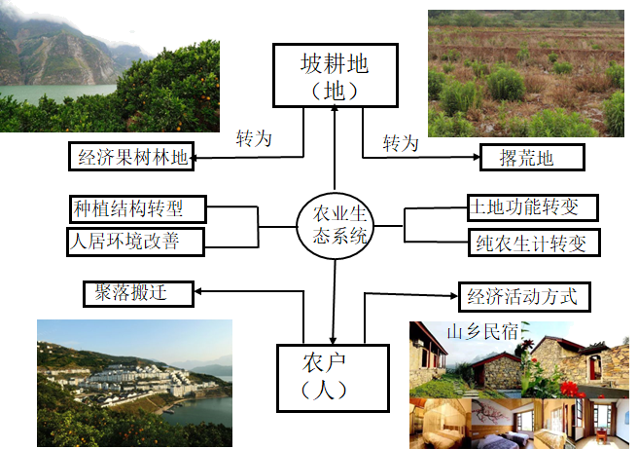

图8

18．三峡库区土地撂荒主要出现在

A．低海拔耕作区 B．高海拔坡耕地 C．聚落周边地区 D．经济林下部区

19．农业生态系统的转型过程中，三峡库区

A．山坡水土流失不断加剧 B．农户经济活动方式更单一

C．坡耕地的规模不断扩大 D．聚落更可能向低海拔聚集

20．三峡库区土地利用转型主要是为了

A．优化种植结构 B．转换土地功能

C．改善生态环境 D．转变纯农生计

一天内电力网络的供电量应与实际需求相匹配。图9为位于西五区某地一周内不同时刻平均发电量来源划分统计图，该地区能源供应多样，天然气、煤炭、太阳能、核能等电能互补性较强，其中①②③④表示四种不同类型能源发电量。据此完成21～23题。

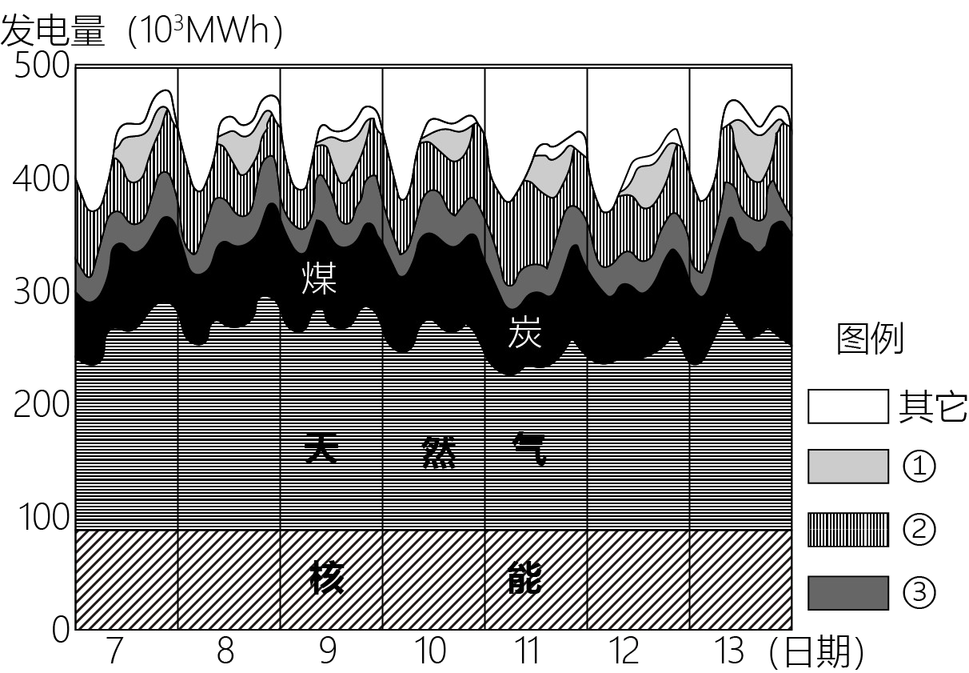

图 例



其他

①

②

③

④

图9

21．图中①②③④表示太阳能发电的是

A．① B． ② C．③ D．④

22．当太阳能发电量在7日达到最大值时，北京时间约为

A．7日1-2时左右 B．7日7-8时左右

C．8日3-4时左右 D．8日8-9时左右

23．为平衡日内供电量与需求量，该地区宜采取的主要措施是

A．增加再生能源发电量 B．调整能源消费结构

C．拓宽电能进口的渠道 D．调节燃气火力发电

二、综合题：（本大题共3 小题，共 54 分）

24．阅读材料，完成下列问题。（18分）

材料一 墙面太阳总辐射指墙面接收到的太阳直接辐射、散射辐射和反射辐射的总和，其多少与纬度、太阳高度角、天气状况、地形、墙面朝向等因素有关。

材料二 南通（32°N）某地理兴趣小组统计了我国不同季节南北向垂直墙面的太阳总辐射的平均值，绘制了我国部分地区1月和7月南墙墙面太阳总辐射等值线（图10，单位：W/m2）。研究还发现，南通市北墙面太阳总辐射7月远大于1月。

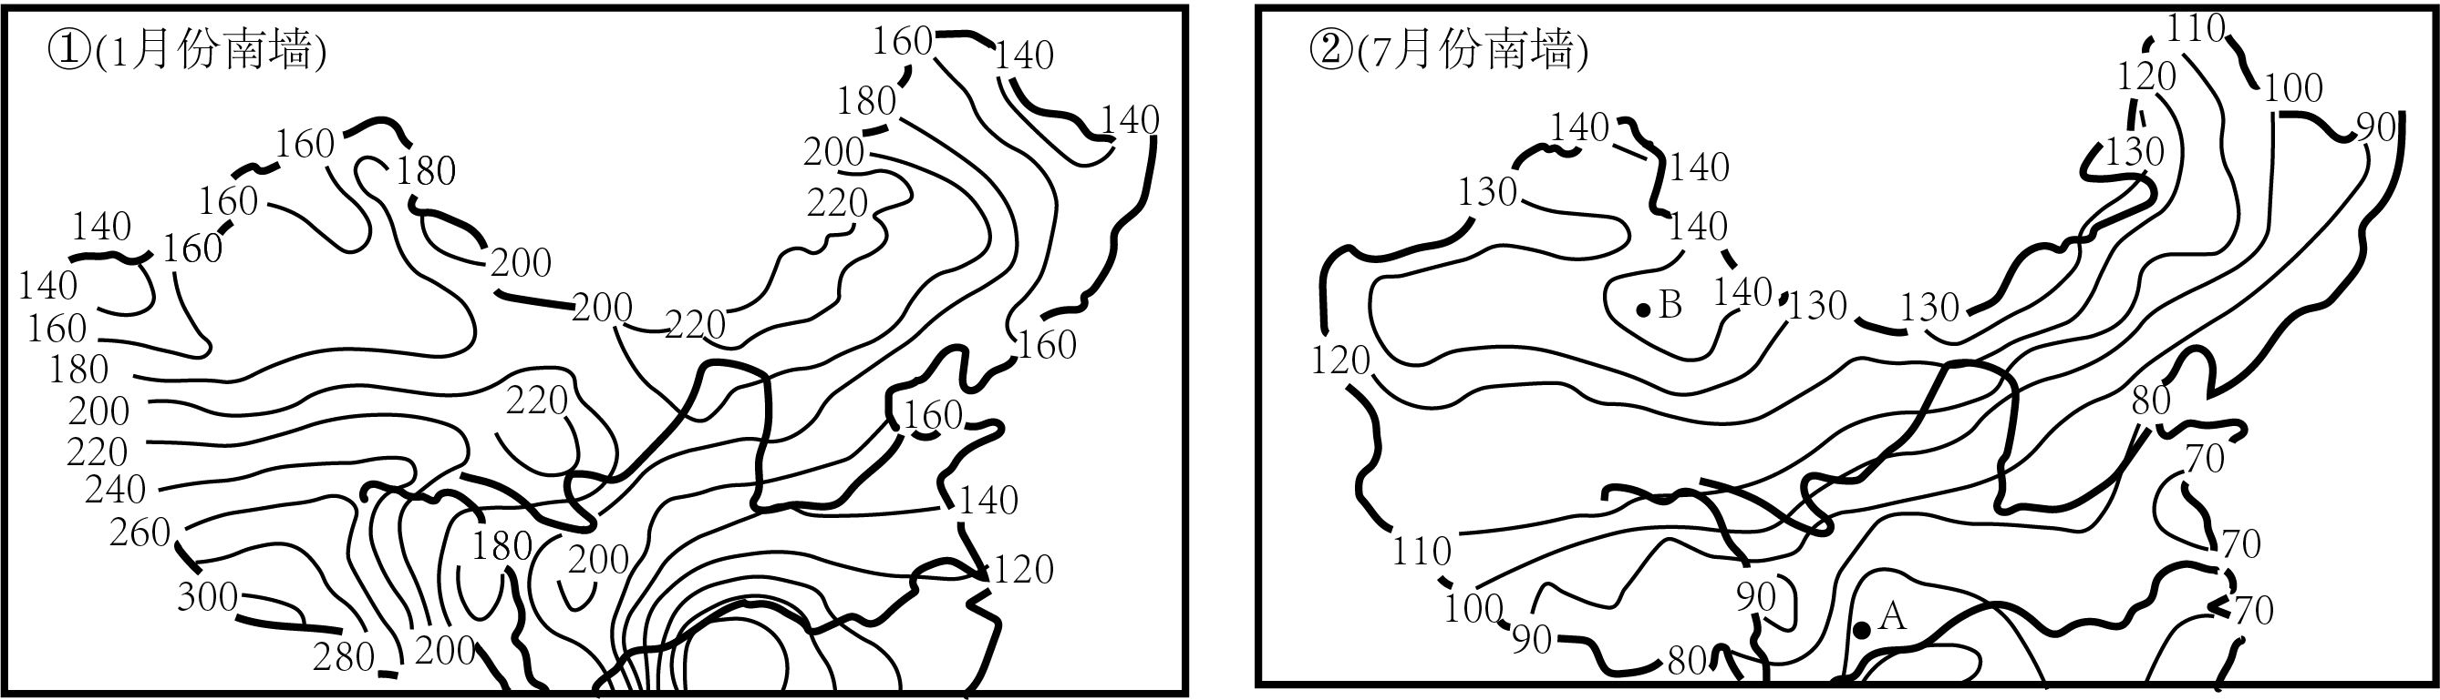

南通市

●

图10

（1）与7月相比，简述我国1月南墙墙面太阳总辐射空间分布差异。（6分）

（2）分别计算南通市冬至和夏至正午太阳光线与南墙的夹角数值（夹角取锐角，黄赤交角取23.5°），并用所得结论解释南通市1月和7月南墙墙面太阳总辐射值差异的原因。（6分）

（3）绘制南通市夏至日和冬至日太阳视运动大致轨迹（标出日出、正午、日落位置），并据图说明南通市北墙面太阳总辐射7月远大于1月的原因。（6分）

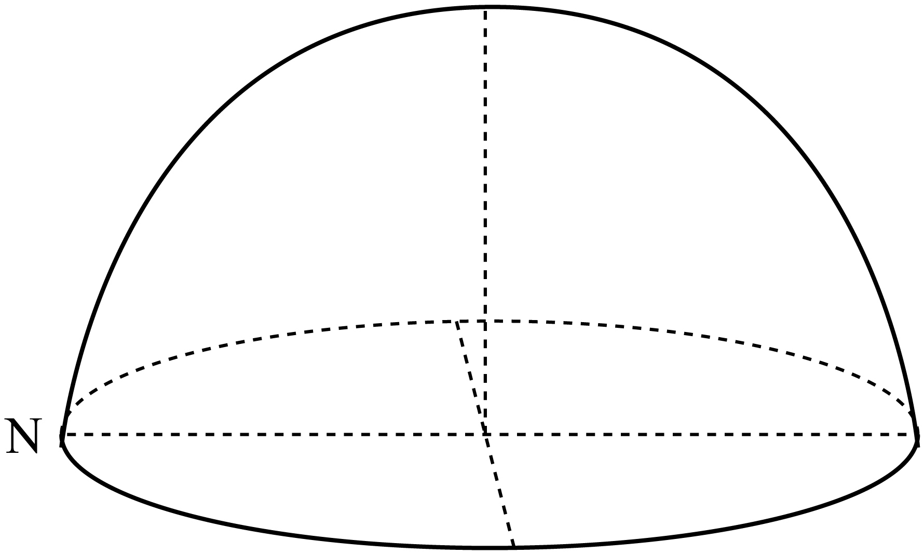

25．阅读材料，完成下列问题。（18分）

材料一 五色山位于四川盆地向青藏高原的过渡地带，海拔5430米，由玄武岩、变质砂岩、板岩及蚀变玄武岩组成。夏天部分冰雪融化，阳光照射下，呈现出灰白、灰黄、浅绿、紫红、灰黑五色半圆弧，像一道美丽的彩虹。6000～4000万年前，印度板块与亚欧板块开始激烈碰撞，五色山地区伴随青藏高原整体抬升形成褶皱山脉。约78万年前，第四纪冰期冰川作用再次深刻地改造了五色山地区的地貌，最终造就了现今五色山的奇异美景。

材料二 图11为五色山景观照片和地理位置示意图。

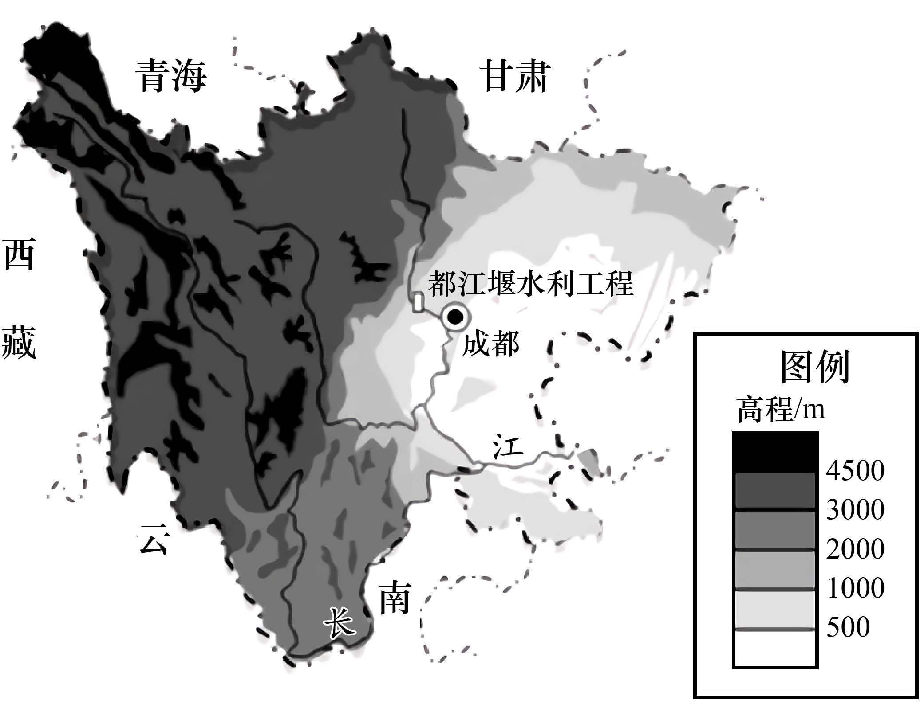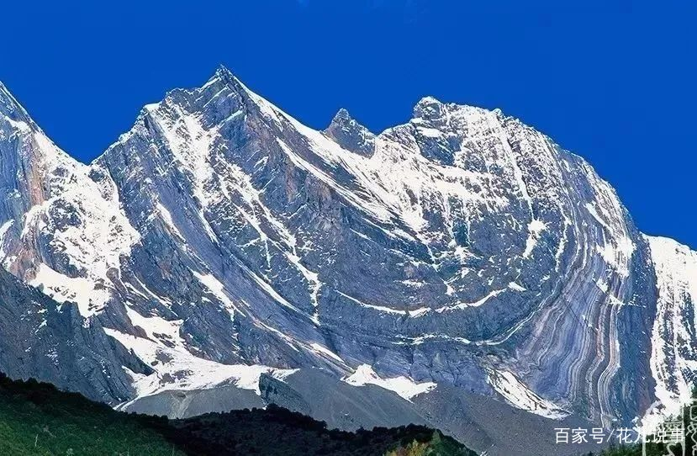

图11

（1）指出五色山的构造地貌类型并描述五色山景观特征。（6分）

（2）从内力作用角度分析五色山岩层特征形成的原因。（6分）

（3）说明外力作用对五色山地表形态的塑造。（6分）

26．阅读材料，完成下列问题。（18分）

材料一 玻利维亚是南美洲中部的高原内陆国，经济较为落后，但铁矿资源极为丰富，最大的铁矿位于苏亚雷斯港市的穆通镇，平均品位超过50%。但受制于运输条件，铁矿石仅仅输往邻近国家，开发程度较低。图12示意苏亚雷斯港和穆通镇铁矿产地位置示意图。

材料二 中国企业承建的穆通综合钢厂项目正在紧锣密鼓建设中，这座现代高效、绿色低碳的钢厂建成后，将填补玻利维亚现代化钢铁生产的空白，吸引众多企业入驻并解决数万人就业，带来明显的产业集聚效应，成为玻利维亚工业化、城镇化进程的重要支柱。

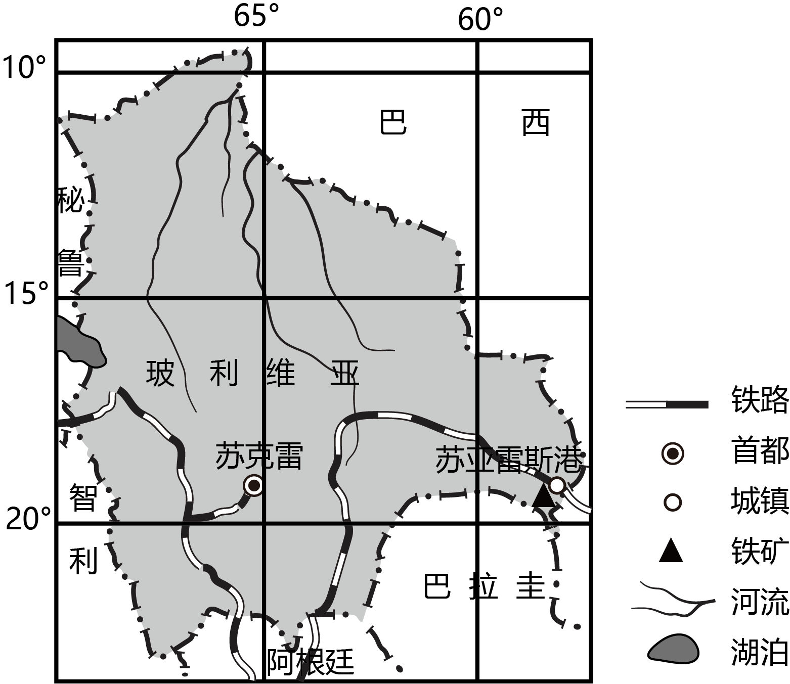

图12

（1）简析制约穆通铁矿石外运的主要交通条件。(6分)

（2）从生产联系角度举例说明穆通钢厂的建成投产将引发的工业集聚效应。(6分)

（3）分析穆通钢厂的建立对苏亚雷斯港市城镇化的促进作用。(6分)